ЗВІТ ПРО РЕЗУЛЬТАТИ ОПИТУВАННЯ РОБОТОДАВЦІВ
ЩОДО ЯКОСТІ ПІДГОТОВКИ ФАХІВЦІВ ЗА ОСВІТНЬО-ПРОФЕСІЙНОЮ ПРОГРАМОЮ
«ФІНАНСИ, БАНКІВСЬКА СПРАВА ТА СТРАХУВАННЯ»
(2025 РІК)
З метою підвищення якості освітнього процесу та забезпечення відповідності підготовки здобувачів вищої освіти сучасним вимогам ринку праці у Національній академії статистики, обліку та аудиту було проведено опитування роботодавців.
Анкета містила запитання, спрямовані на оцінювання рівня професійної підготовки випускників, актуальності змісту освітньо-професійної програми та відповідності сформованих у них компетентностей потребам роботодавців.
Метою опитування було отримання зворотного зв’язку від роботодавців для подальшого вдосконалення освітньо-професійної програми «Фінанси, банківська справа та страхування» та забезпечення максимальної практичної спрямованості підготовки майбутніх фахівців.
У ході опитування респонденти мали можливість висловити власну думку щодо рівня знань, практичних умінь і професійних компетентностей випускників, а також надати пропозиції стосовно вдосконалення змісту програми.
У анкетуванні взяли участь 14 представників роботодавців, що забезпечило комплексну оцінку відповідності освітньої програми потребам ринку праці та сприяло виявленню ключових професійних навичок, необхідних майбутнім фахівцям.
На запитання “Чи працюють/працювали (проходили виробничу практику) у Вашій організації фахівці, підготовлені за відповідною освітньо-професійною програмою?” 13 респондентів (92,9%) відповіли «так», а 1 респондент (7,1%) – «ні».
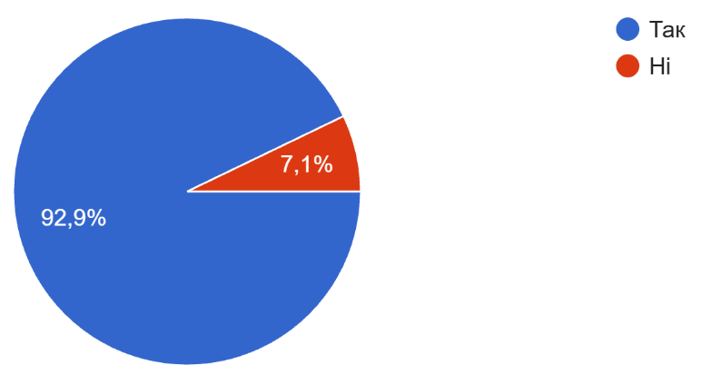

На запитання «Чи відповідає рівень підготовки фахівців вимогам, що висуваються у Вашій організації/установі?» 13 респондентів (92,9%) відповіли «так», а 1 респондент (7,1%) – «скоріше так».
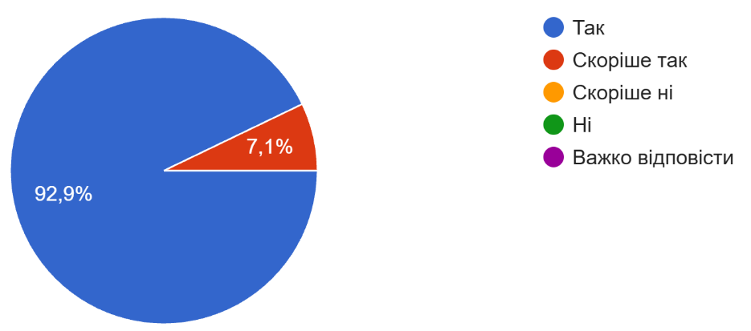
На запитання «Чи потрібно було додатково на робочому місці навчати випускників та формувати практичні навички?» 6 респондентів (42,9 %) відповіли «скоріше ні», 2 респонденти (14,3%) – «скоріше так», 5 респондентів (35,7) – «ні», а 1 респонденту було важко відповісти
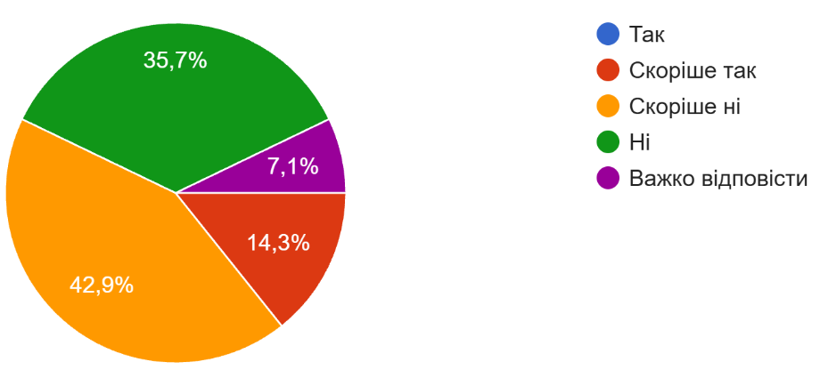
На запитання «Як на Вашу думку, чи відповідає зміст освітньо-професійної програми вимогам до фахівців, що висуваються у Вашій організації/установі?» 12 респондентів (85,7%) відповіли «так», а 2 респонденти (14,3%) – «скоріше так».
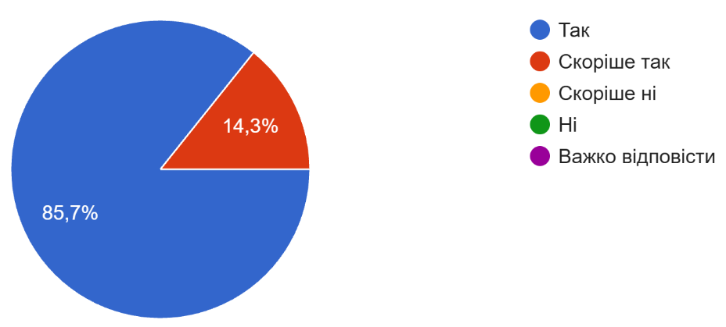
На запитання «Чи сприяє, на Вашу думку, зміст освітньо-професійної програми кар'єрному зростанню фахівців?» 13 респондентів (92,9 %) відповіли «так», а 1 респондент (7,1 %) – «скоріше так».
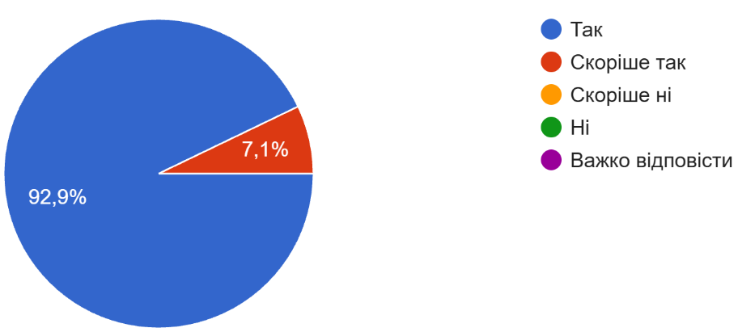
На запитання «Чи забезпечує освітньо-професійна програма формування тих компетентностей, які потрібні фахівцям для ефективної роботи у Вашій організації/установі?» 13 респондентів (92,9 %) відповіли «так», а 1 респондент (7,1 %) – «скоріше так».
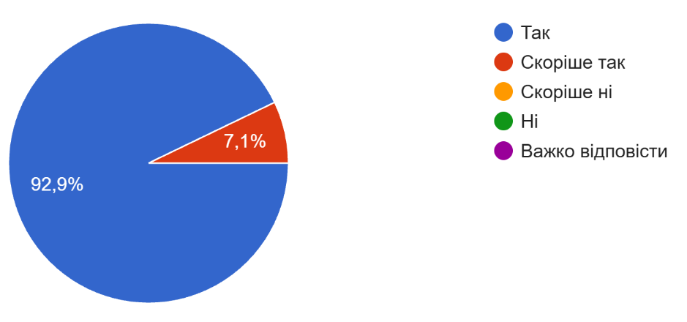
На запитання «Чи достатніми є комунікативні, організаторські компетентності та соціально-психологічні навички, що представлені в освітньо-професійній програмі?» 12 респондентів (85,7%) відповіли «так», а 2 респонденти (14,3%) – «скоріше так».
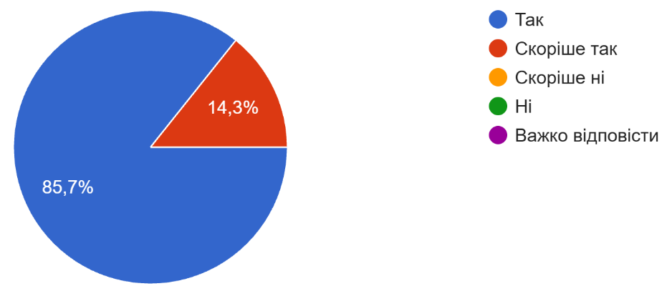
На запитання «Чи носять фахові компетенції практичний характер для використання у професійній діяльності майбутніх фахівців?»12 респондентів (85,7%) відповіли «так», а 2 респонденти (14,3%) – «скоріше так».
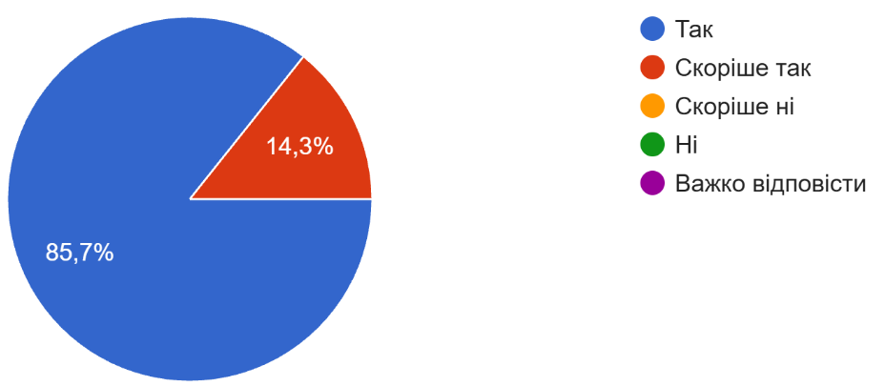
На запитання анкети: «Чи забезпечує перелік дисциплін освітньо-професійної програми повноцінну підготовку здобувачів вищої освіти до практичної діяльності за спеціальністю?» 13 респондентів (92,9 %) відповіли «так», а 1 респондент (7,1 %) – «скоріше так».
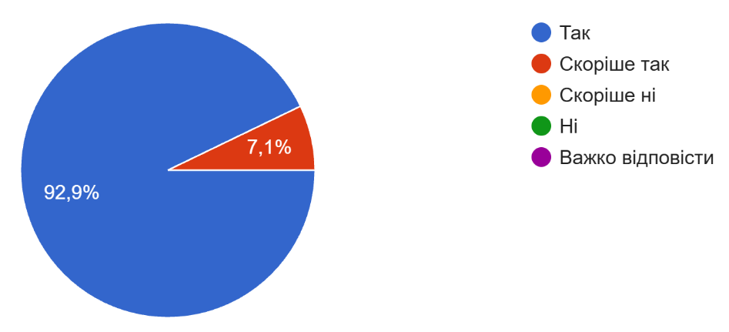
На запитання анкети «Чи раціонально розподіллено час на вивчення навчальних дисциплін освітньо-професійної програми?» більшість респондентів, а саме 11 осіб (78,6%), відповіли «так». Ще 3 респонденти (21,4%) надали відповідь «скоріше так».
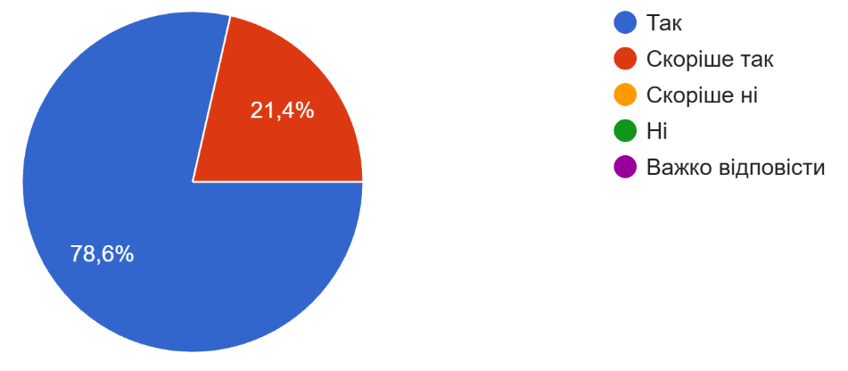
На запитання анкети «Чи порадили б Ви внести зміни і доповнення у зміст освітньо-професійної програми?» 9 респондентів відповіли « скоріше ні» (64,3%), а 5 респондентів відповіли «ні» ( 35,7%).
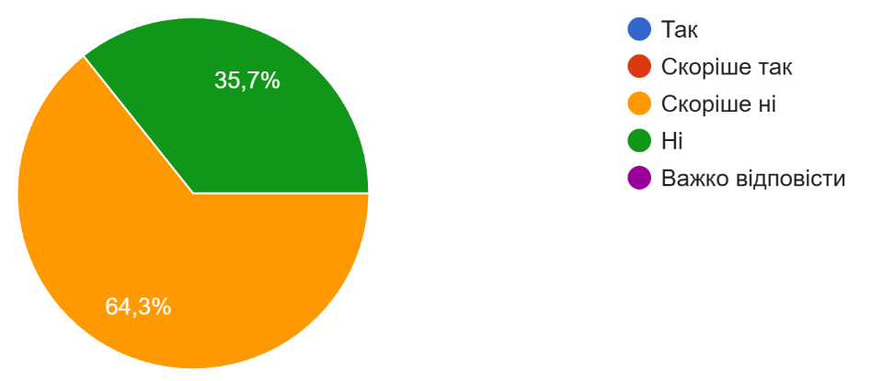
Коментарі та побажання щодо удосконалення освітньо-професійної програми:
- Дуже актуальна та практикоорієнтована програма
- Освітня програма готує висококваліфікованих фахівців у фінансовій сфері, які володіють теоретичними знаннями та практичними навичками, необхідними для роботи в державних органах. Крім актуальних знань, випускники програми володіють критичним та креативним мисленням, відповідальні та адаптивні
- Освітня програма є актуальною, з сильною теоретичною та практичною підготовкою, готує фахівців, які володіють навичками стратегічного мислення, вміють аналізувати ситуацію і приймати обгрунтовані рішення
Контактні дані для зворотного зв’язку (за бажанням). Назва організації/установи:
- АТ Правекс Банк
- Головне управління Державної податкової служби у Київській області
- ТОВ « НК БУД»
- ТДВ «Страхова компанія «ГАРДІАН»
- ГУ ПФУ у м.Києві
- ТОВ «Вайт Стар»
- АТ «Сенс Банк», відділення «Святошинське»
- ТОВ "Енерджі Дентал Груп"
- ПрАТ «Страхова компанія «ПЕРША»
- ТОВ «ЗЕ РУЖ»

